应用技巧二十三：如何将别处查到的文献导入到自己的个人的图书馆？

在ISI Web of Knowledge平台您可以免费注册使用Endnote Web软件并建立自己的个人图书馆，您不仅可以把在ISI Web of Knowledge平台检索到的文献保存在图书馆中，还可以将其他来源的数据文献保存在其中，以备将来查询和使用。
创建个人图书馆的具体操作如下：

- 注册个人帐号：
为了能访问My Endnote Web，首先要用您已有的email邮箱在ISI Web of Knowledge中进行注册，注册方式如下：

登陆：http://isiknowledge.com 进入ISI Web of Knowledge 4.0

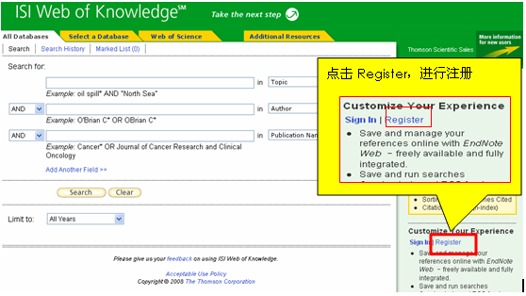

在新弹出的页面中填写您的个人信息及电子邮箱地址。

注意：
（1）如果您已在EndNote Web上注册过，就不用再次在ISI Web of Knowledge中再注册了，可以使用同样的email和password登陆。
（2）Password必须大于、等于8位，并至少包含：一位0-9的数字，一位字母，及一位特殊符号：！@ # $ % ^ *()~{ }

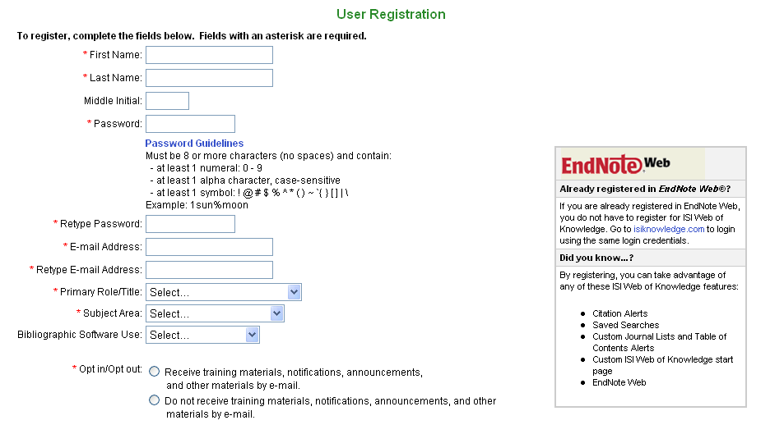
特别提示：
Password必须大于、等于8位，并至少包含：一位0-9的数字，一位字母，及一位特殊符号：！@ # $ % ^ *()~{ }
特别提示：
如果您已在EndNote Web上注册过，就不用再次在ISI Web of Knowledge中再注册了。

- 登陆Endnote Web
注册成功后，每次访问ISI Web of Knowledge时，点击My Endnote Web,利用已注册的电子邮箱，及在Web of Knowledge注册时留下的密码登录自己的账户，就可以进入自己的个人图书馆了。

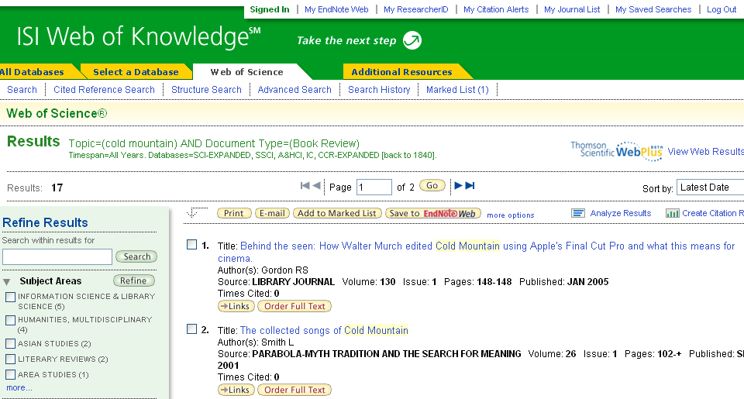
2 登录个人图书馆！
3.将检索到的文献导入个人图书馆！

- 初次登录您可以看到如下界面，这是您使用Endnote Web的一般操作步骤

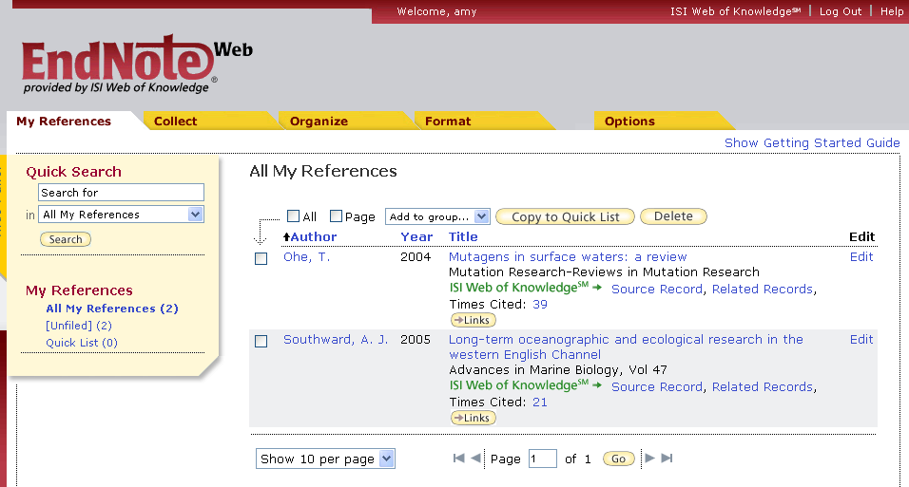
一般步骤包括
收集信息
组织文献
按投稿需求组织或格式化参考文献

例如您需要将在Pubmed中检索到的参考文献导入到个人图书馆，您可以这样操作
- 从Pubmed数据库中检索文献并导出文献

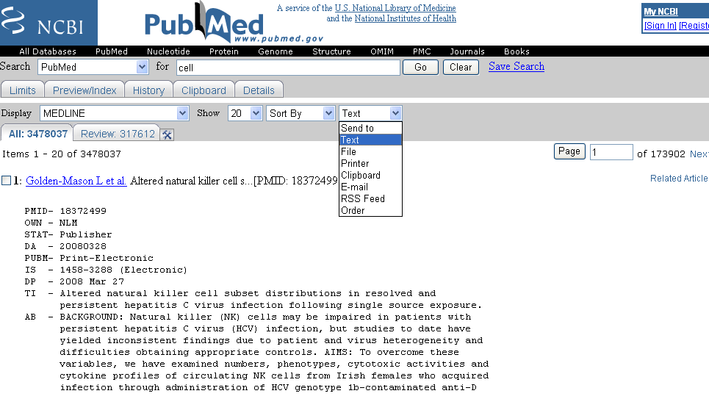
3.文献保存格式应为.txt文档

5. 回到EndnoteWeb中添加网络数据库导入过滤器
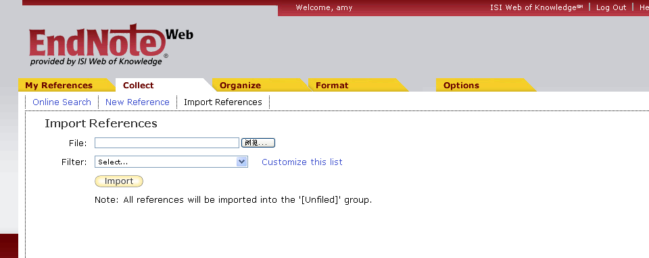
点击超链接添加数据库相应过滤器
选择Collect标签下的Import References功能

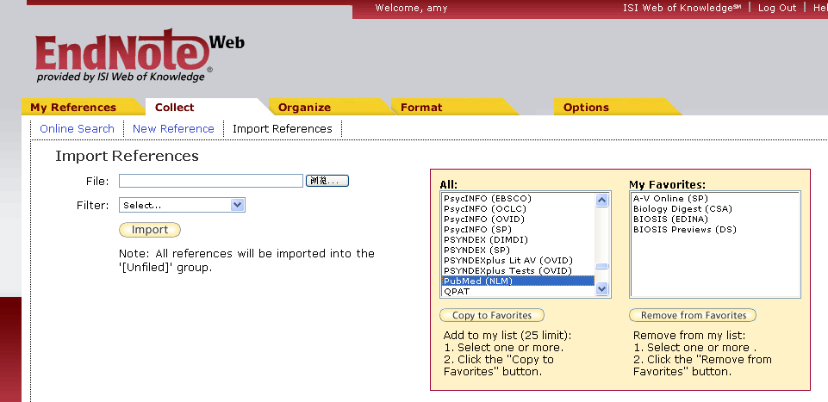
一般步骤包括
从左侧列表中选择数据库过滤器，在本例中为Pubmed
点击下方Copy to Favorites
右侧列表中将能发现该过滤器
组织文献
按投稿需求组织或格式化参考文献

5. 导入操作

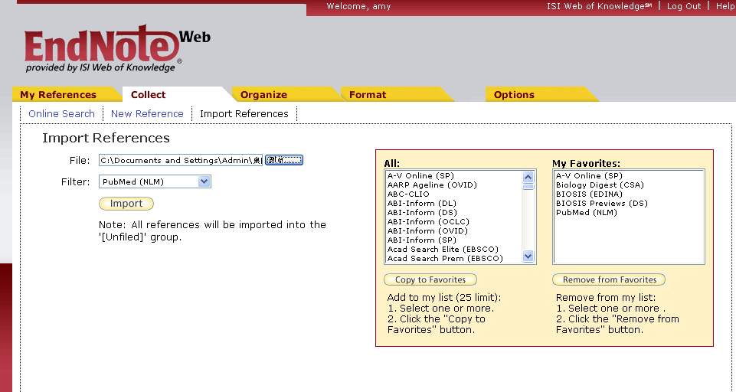
一般步骤包括
通过浏览按钮选择事先保存的文件
导入过滤器选择Pubmed(NLM)
点击Import即可完成

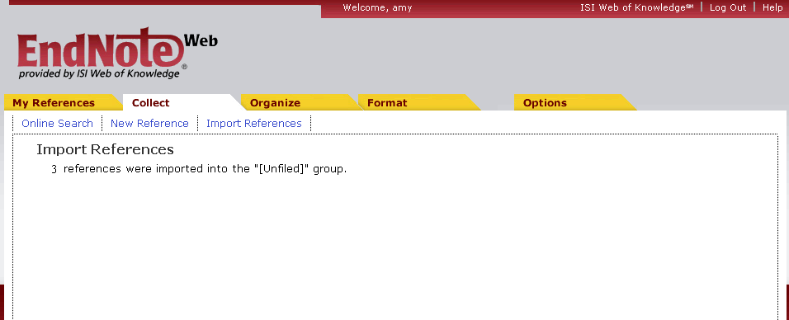
您的文献已经被保存在Unfiled文件组内，您可以将它们移入到指定文件组中

结论：在ISI Web of Knowledge平台您只需要简单注册就可以拥有自己的个人图书馆，您可以利用这个图书馆保管文献资料，甚至可以将其它网络数据库的资料导入到自己的图书馆中保存起来。

